Trường: THCS Gò Vấp  Tuần: ……….Tiết (PPCT): ……… | Môn học: Hình học - lớp: 7
BÀI 8 : TÍNH CHẤT BA ĐƯỜNG CAO CỦA TAM GIÁC
I. MỤC TIÊU:
1. Kiến thức:
- Nhận biết được khái niệm đường cao của tam giác .
- Nhận biết được sự đồng quy của ba đường cao trong tam giác .
2. Năng lực
- Năng lực chung: NL tư duy, NL tính toán, NL giao tiếp , NL , NL hợp tác.
- Năng lực chuyên biệt: NL mô hình hóa toán học và NL suy luận .
3. Phẩm chất
- Phẩm chất: Giúp học sinh rèn luyện bản thân phát triển các phẩm chất tốt đẹp: yêu nước, nhân ái, chăm chỉ, trung thực, trách nhiệm.
II. THIẾT BỊ DẠY HỌC VÀ HỌC LIỆU
1 - GV: Thước thẳng, compa, bảng phụ, phấn màu
2 - HS: Thực hiện hướng dẫn tiết trước.
III. TIẾN TRÌNH DẠY HỌC
A. HOẠT ĐỘNG KHỞI ĐỘNG (MỞ ĐẦU)
a) Mục tiêu: giúp học sinh có cơ hội thảo luận , tìm hiểu ý nghĩa bài học .
b) Nội dung: Hs dựa vào thảo luận và trải nghiệm đo đạc, quan sát trả lời câu hỏi.
c) Sản phẩm: Từ bài toán HS vận dụng kiến thức để trả lời câu hỏi GV đưa ra.
d) Tổ chức thực hiện:
Bước 1 : Cho HS tìm hiểu
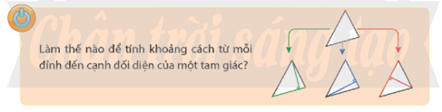

Bước 2: Thực hiện nhiệm vụ: HS thực hiện nhiệm vụ trong thời gian 2 phút.
Bước 3: Báo cáo, thảo luận: GV gọi một số HS trả lời, HS khác nhận xét, bổ sung.
Bước 4: Kết luận, nhận định: GV đánh giá kết quả của HS, trên cơ sở đó dẫn dắt HS vào bài học mới.

B. HOẠT ĐỘNG HÌNH THÀNH KIẾN THỨC
Hoạt động 1: Đường cao của tam giác
a) Mục tiêu: HS biết khái niệm đường cao của tam giác và mỗi tam giác có ba đường cao.
b) Nội dung: HS quan sát SGK để tìm hiểu nội dung kiến thức theo yêu cầu của GV.
c) Sản phẩm: HS hoàn thành tìm hiểu kiến thức
d) Tổ chức thực hiện:
Hoạt động của GV và HS | Sản phẩm dự kiến
* Bước 1: Chuyển giao nhiệm vụ:    HĐKP 1 :  Vẽ tam giác ABC trên giấy , sau đó dùng êke vẽ đoạn thẳng vuông góc từ đỉng B đến cạnh đối diện AC của tam giác .  - HS vẽ đoạn vuông góc từ đỉnh đến cạnh đối diện và giới thiệu đó là đường cao.  - Mỗi tam giác có mấy đương cao ?  * Bước 2: Thực hiện nhiệm vụ:  HS: vẽ hình vào vở và nghe GV trình bày.  HS: một tam giác có ba đường cao.  HS: Lên bảng vẽ hình.  Thực hành 1 : Vẽ ba đường cao AH , BK , CE  Vận dụng 1 :  - Vẽ đường cao xuất phát từ đỉng B của tam giác vuông ABC  -Vẽ đường cao xuất phát từ đỉng F của tam giác tù DEF  - HS hoàn thành Vận dụng 1.  - HS viết và trình bày kết quả vào vở theo yêu cầu.  * Bước 3: Báo cáo, thảo luận:  + Một HS lên bảng chữa, các học sinh khác làm vào vở  * Bước 4: Kết luận, nhận định: GV nhận xét, đánh giá về thái độ, quá trình làm việc, kết quả hoạt động và chốt kiến thức. | 1. Đường cao của tam giác  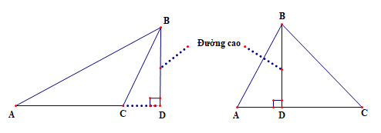  - Đoạn thẳng BD gọi là đường cao của tam giác  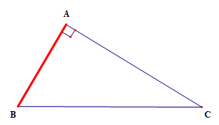  Chú ý : Mỗi tam giác có 3 đường cao  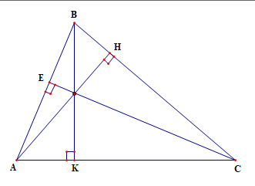  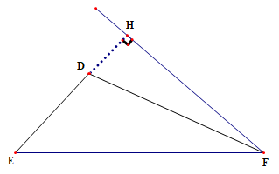
Hoạt động 2: Tính chất ba đường cao của tam giác
a) Mục tiêu: HS biết khái niệm đường cao của tam giác và mỗi tam giác có ba đường cao.
b) Nội dung: HS quan sát SGK để tìm hiểu nội dung kiến thức theo yêu cầu của GV.
c) Sản phẩm: HS hoàn thành tìm hiểu kiến thức
d) Tổ chức thực hiện:
Hoạt động của GV và HS | Sản phẩm dự kiến
* Bước 1: Chuyển giao nhiệm vụ:  HĐKP 2 :  2 : Vẽ tam giác rồi dùng êke vẽ ba đường cao của tam giác ấy (H.3) . Em hãy quan sát và cho biết các đường cao vừa vẽ có cùng đi qua một điểm hay không ? .  GV: Yêu cầu HS thực hiện ?2  GV cho HS nêu nhận xét  * Bước 2: Thực hiện nhiệm vụ:  GV: Gọi 3 HS lên bảng vẽ hình.  GV cho HS nêu nhận xét  GV: giới thiệu định lí về tính chất ba đường cao.  Ví dụ 2 :  - GV yêu cầu đọc Ví dụ 2, thảo luận nhóm đôi và trả lời câu hỏi:ba đường cao AD, BE, CF của tam giác ntn ?  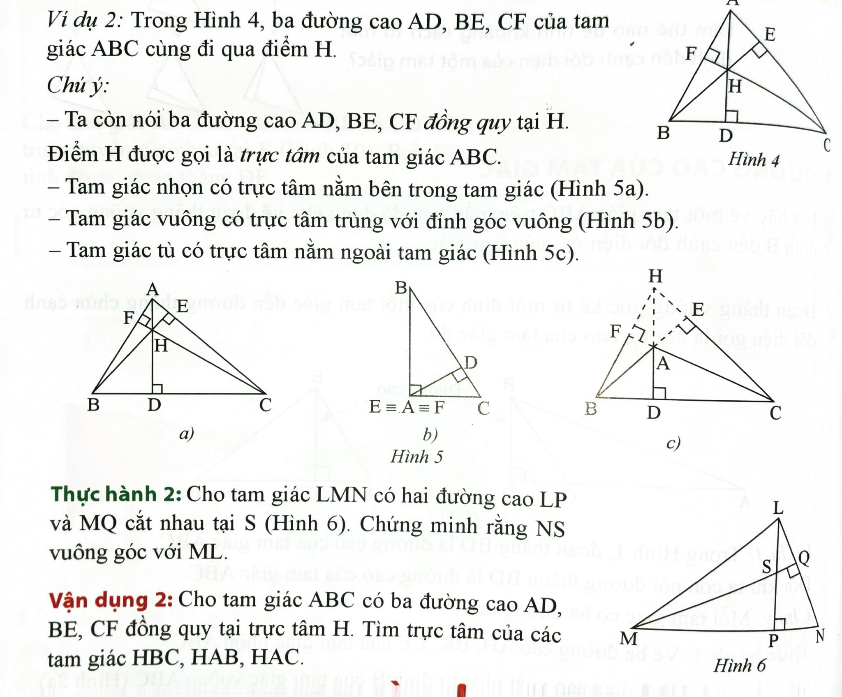  - GV cho HS quan sát và nêu nhận xét  Thực hành 2 : Cho tam giác LMN có hai đường cao LP và MQ cắt nhau tại S ( Hình 6 ) . Chứng minh rằng NS vuông góc với ML .  - Yêu cầu HS thảo luận nhóm và rút ra nhận xét - trả lời ?  - GV nhận xét và đưa ra kết luận ?  Vận dụng 2 :  - Yêu cầu HS thảo luận nhóm và rút ra nhận xét - trả lời ?  - GV nhận xét và đưa ra kết luận ?  - HS hoàn thành Vận dụng 2.  - HS viết và trình bày kết quả vào vở theo yêu cầu.  * Bước 3: Báo cáo, thảo luận:  + Một HS lên bảng chữa, các học sinh khác làm vào vở  * Bước 4: Kết luận, nhận định: GV nhận xét, đánh giá về thái độ, quá trình làm việc, kết quả hoạt động và chốt kiến thức. | 2. Tính chất ba đường cao của tam giác:  HĐKP 2 :  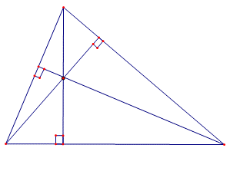  Định lí : (sgk/tr78)  *Ba đường cao của tam giác cùng đi qua một điểm.  Chú ý : (sgk)  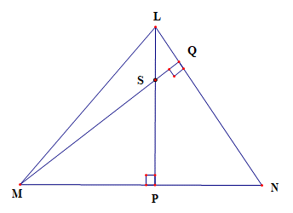  a) HBC có: AB HC; AC HB, nên AB, AC là hai đường cao của HBC.  Vậy A là trực tâm của HBC.  b) Tương tự trực tâm của HAB là C. Trực tâm của HAC là B.
C. HOẠT ĐỘNG LUYỆN TẬP
a) Mục tiêu: HS hiểu và vận dụng lý thuyết giải các bài tập.
b) Nội dung:
- Nêu tính chất ba đường cao của một tam giác?
- Nêu tính chất tính chất về đường cao của một tam giác cân.
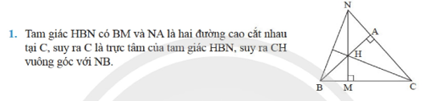
+ Chuyển giao: GV Yêu cầu HS làm
Bài tập 1 /tr78 Sgk.
Trả lời : có BM và NA là hai đường cao cắt nhau tại C , suy ra C là trực tâm của . Suy ra : CH vuông góc với NB

D. HOẠT ĐỘNG VẬN DỤNG
a) Mục đích : Học sinh được củng cố lại kiến thức thông qua bài tập ứng dụng.
b) Nội dung : HS sử dụng SGK và vận dụng kiến thức đã học để trả lời câu hỏi.
Câu 3: Bài tập 3/78 sgk (HS thực hiện theo nhóm )
c) Sản phẩm: HS làm các bài tập
d) Tổ chức thực hiện:
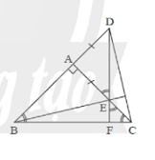
a) Ta có : vuông cân tại A (gt)
vì : AD = AE (gt)
Â = 90⁰ ( vì vuông cân tại A)
Suy ra : vuông cân tại A
Vậy : DE vuông góc với BC tại F
b) Vì : CA , DF là hai đường cao , nên E là trực tâm của tam giác DBC
Suy ra : BE vuông góc với DC
* HƯỚNG DẪN VỀ NHÀ
- Học thuộc các định lí, tính chất, nhận xét trong bài
- Ôn lại định nghĩa, tính chất các đường đồng quy trong tam giác, phân biệt bốn loại đường.
- Làm bài : 2,4 Sgk/78
.................................................................................................................................................................................

